

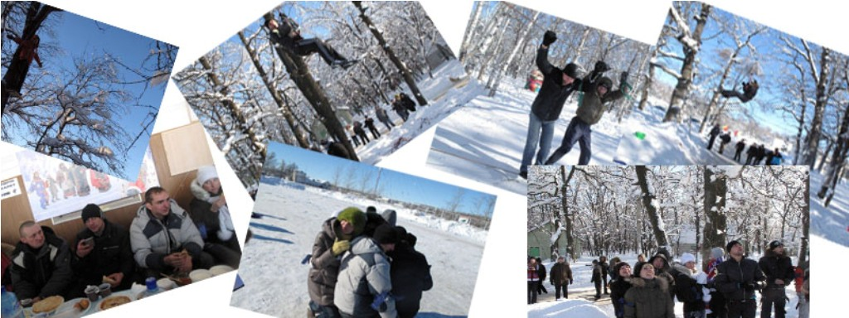

Уважаемые Дамы и Господа!

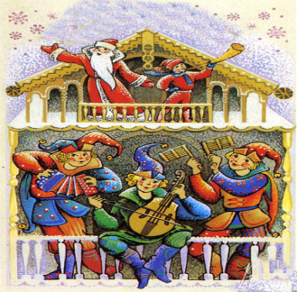
Предлагаем Вам уникальную программу зимнего командообразования для сотрудников Компании на природе!
ЗИМНЯЯ ЯРМАРКА
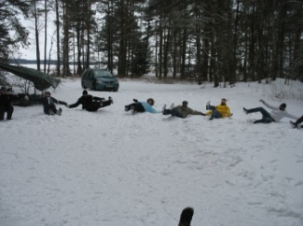
Яркая и динамичная программа, которая рассчитана на активное участие Ваших сотрудников. Вас ожидают необычная концепция мероприятия, множество интересных для участников упражнений, азарт заработка игровых денег и самое главное приобретение совместного яркого сопереживания для участников.

Цели и результаты программы:
- Формирование команды, нацеленной на достижение общей цели
- Проведение яркого корпоративного события для сотрудников
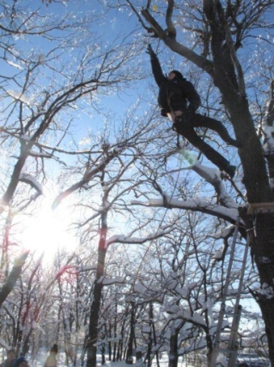
- Повышение активности и позитивного настроя персонала
- Создание команды, ориентированной на взаимную поддержку, формирование чувства доверия
- Укрепление лояльности участников к Компании и вышестоящему руководству

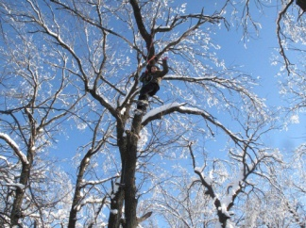
В этом ярком корпоративном действии организаторами создаются ситуации, в которых необходима взаимопомощь, выдержка, умение слышать и слушать коллег. Работа в условиях дефицита времени и других ресурсов заставляет участников учиться быстро договариваться в любых условиях. Результат каждого этапа - это повышение взаимопомощи, сплочение, умение быстро мобилизоваться, четко реализовать разработанную стратегию, соблюдать стандарты взаимодействия.
Командам предстоит много драйва и яркая совместная работа.

Общая концепция:
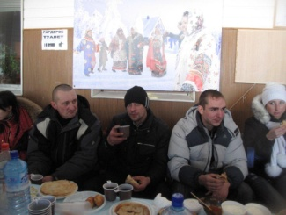
Всех участников делят на команды (для обозначение командам раздаются атласные ленты). Предлагают пройти испытания и заработать игровые деньги, которые в конце дня можно будет потратить на ярмарке (будут представлены сувениры с символикой мероприятия, фотографии участников с символикой…). Вся площадь разделена на 8 площадок - это рабочие станции, где будут проходить игры под руководством профессиональных тренеров. Каждая команда перемещаться по площадкам и зарабатывать на площадках «игровые деньги». Работа на станции длится по 20 минут. На всех станциях, команды начинают работать одновременно. Во время прохождения станций к командам периодически подходит официант с глинтвейном и пирожками (оплачивается отдельно).
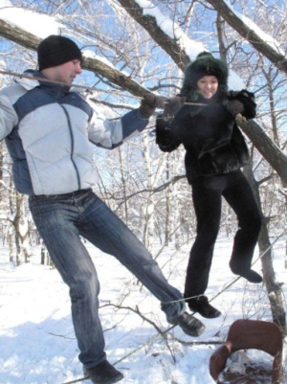
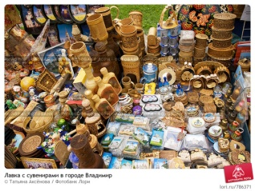
После прохождения всех станций, гости собираются в трактире, где накрыты столы с блинами, пирогами, расстегаями, глинтвейном и большим самоваром, играет веселая музыка. Для гостей будет организована ярмарочная лавка, где заработанные деньги все смогут потратить на веселые сувениры и фотографии с первой части меропрятия.

ИДЕОЛОГИЯ
Данное мероприятие для участников выглядит как праздничное, веселое гулянье, однако все, что происходит на тренинге направлено незаметно для участников на цели руководства. На каждой площадке инструкторы будут подводить к тому, что добиться цели можно только всем вместе, что необходимо дорожить каждым членом команды. Упражнения подобраны и сформированы таким образом, что участники имеют возможность проявить различные свои качества. Главная мысль тренинга: Это моя команда, я хочу работать в команде.
В упражнениях развивается истинное желание работать в команде. Человек, «притянутый» в команду без своего истинного желания никогда не будет эффективным. Настоящее желание работать в команде дает энергию и силы для созидания.
Осознание своей роли в команде. Каждый, кто работает в команде, должен осознавать свою роль в командной работе. Поскольку люди индивидуальны своим опытом, способностями, каждый член команды ценен и важен для работы. Мы 90% сознательной жизни проводим в рабочем коллективе и поэтому важно, чтобы жизнь в команде была в удовольствие, в атмосфере доверия и взаимного уважения.
Работа на конечный результат всей команды. Большинство площадок имеют обязательные условия для вовлеченности каждого члена команды. До тех пор, пока каждый участник не приложит максимум усилий для достижения общей цели, задача не будет решена и никто из команды не получит вознаграждение.
В стоимость входит: Подготовка площадок для упражнений; Стилистическое оформление места проведения (баннеры, вывески….); Работа инструкторов, профессиональных тренеров, альпинистов, бизнес-тренера; Звуковое сопровождение: микрофоны, усиление звука, работа диджея; Атрибутика для участников (ленты, бейджи); Работа фотографа и дизайнеров, печать фотографий; Транспортные расходы для организации мероприятия.

Желаем Вам развития и процветания!

